FOTO | PRESIDENTI | ANNI | SQUADRE
 |  |  |  | DAL | AL |  | DAL | AL
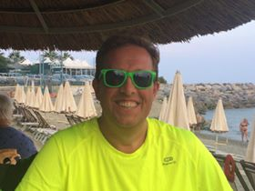 | MAURIZIO C. | 26 | FC.CICCIO | 1996/1997 | 2021/2022
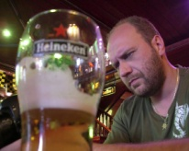 | CRISTIAN A. | 20 | ZOP TEAM | 2002/2003 | 2021/2022
 | DAVIDE M. | 17 | NEW WOLF | 2005/2006 | 2007/2008 | LONGOBARDA | 2008/2009 | 2021/2022
 | MAURIZIO D. | 15 | FC.ANIMANERA | 2007/2008 | 2021/2022
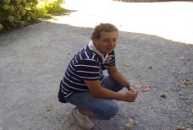 | MASSIMILIANO V. | 15 | DESPERADOS | 2007/2008 | 2021/2022
 | FABRIZIO O. | 11 | COWABUNGA | 2011/2012 | 2021/2022
 | LEONARDO S. | 10 | LEO TEAM | 2012/2013 | 2021/2022
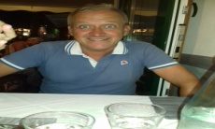 | CLAUDIO | 7 | CLO | 2015/2016 | 2021/2022
 | MASSIMILIANO A. | 6 | REAL S.MICHELE | 2016/2017 | 2021/2022
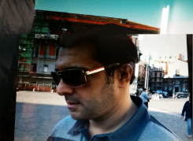 | MARCO | 6 | ZINOA FC. | 2016/2017 | 2019/2020

